

ประกาศสำนักงานตำรวจแห่งชาติ
เรื่อง ประกาศผู้ชนะการเสนอราคา ซื้อวัสดุเชื้อเพลิงและหล่อลื่นสถานีตำรวจภูธรเมืองยะลา ประจำเดือน
มกราคม 2568 โดยวิธีเฉพาะเจาะจง
.............................................................................................
ตามที่ สำนักงานตำรวจแห่งชาติ ได้มีโครงการ ซื้อวัสดุเชื้อเพลิงและหล่อลื่นสถานีตำรวจภูธรเมืองยะลา ประจำเดือน มกราคม 2568 โดยวิธีเฉพาะเจาะจง นั้น

น้ำมันเชื้อเพลิง จำนวน 1 งาน ผู้ได้รับคัดเลือก ได้แก่ บริษัท ยะลา ออยล์ จำกัด โดยเสนอราคา เป็นเงินทั้งสิ้น 459,524.69บาท (สี่แสนห้าหมื่นเก้าพันห้าร้อยยี่สิบสี่บาทหกสิบเก้าสตางค์) รวมภาษีมูลค่าเพิ่มและภาษีอื่น ค่าขนส่ง ค่าจดทะเบียน และค่าใช้จ่ายอื่นๆ ทั้งปวง

ประกาศ ณ วันที่ 6 มกราคม พ.ศ. 2568
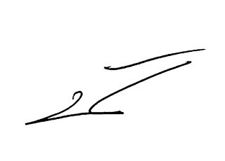

พันตํารวจเอก
( ปิยภัทร ทองพันเลิศกุล )
ผู้กำกับการสถานีตำรวจภูธรเมืองยะลา

